Страны Восточной и Центральной Европы в 1945-1991
Сателлиты Германии: Румыния, Венгрия, Болгария, Словакия, Хорватия.
Оккупированные страны: Польша, Чехия, Югославия, Албания, Польша, Греция.
1941-1945-период формирования Народных фронтов с сильным влиянием коммунистов.
1945-1947-период народных демократий
1947-создание Информационного бюро коммунистических и рабочих партий ( Коминформ или Информбюро) — координационная структура, объединявшая наиболее влиятельные коммунистические партии Европы.
«Поскольку во главе сопротивления новым попыткам империалистической экспансии стоит Советский Союз, братские компартии должны исходить из того, что, укрепляя политическое положение в своих странах, они одновременно заинтересованы в укреплении мощи Советского Союза как главной опоры демократии и социализма» А.А.Жданов
1947-1948-установление власти коммунистических партий и начало преобразований по советскому образцу (переход к плановой экономике, национализация, индустриализация и коллективизация, однопартийная диктатура, ликвидация сословных привилегий).
1948-1953-советско-югославский дипломатический конфликт и разрыв отношений.
1949-создание СЭВ (Совет Экономической Взаимопомощи): СССР, Польша, Чехословакия, Венгрия, Румыния, Болгария, ГДР, до 1961 Албания)
1955-создание военно-политического блока ОВД (Организация Варшавского договора): СССР, Польша, Чехословакия, Венгрия, Румыния, Болгария, ГДР, до 1961 Албания
1953-1964-развенчивание сталинизма и попытка обновления социализма.
1956-подавление венгерского восстания (после этого в социалистических странах прекратились репрессии, пересмотрены темпы индустриализации, смягчались формы кооперации, разрешалось мелкое предпринимательство, отношения стали более равноправны).
1965-1989-консервация политических режимов, Доктрина Брежнева (сложившаяся система социализма не требует обновления и попытка этого пересмотра даёт другим социалистическим странам право вмешиваться в этот процесс)
«КПСС всегда выступала за то, чтобы каждая социалистическая страна определяла конкретные формы своего развития по пути социализма с учётом специфики своих национальных условий. Но известно, товарищи, что существуют и общие закономерности социалистического строительства, отступление от которых могло бы повести к отступлению от социализма как такового». Л.И.Брежнев
1968- Пражская весна
1985-начало перестройки в СССР, либерализация общественных отношений.
Демократизация в странах Восточной Европы 1989-1991
1. Эволюционная форма преобразований через переговоры оппозиции и власти (Венгрия и Польша)
2. Революционный путь преобразований
А). Бархатные революции (бескровные, власть отказалась от подавления массовых выступлений): ГДР, 9 ноября 1989-падение Берлинской стены, 30ктября 1990-вхождение ГДР в состав ФРГ; Болгария; Чехословакия)
Б). Столкновения с органами правопорядка-Албания
В). Народное восстание-Румыния (расстрел демонстрантов, восстание в Бухаресте, переход армии на сторону восставших, арест Чаушеску и его последующий расстрел)
Г). Гражданская война, этнические чистки и распад страны-Югославия.
1991-десятидневная война в Словении.
1991-референдум о независимости Македонии
1991-1995-война в Хорватии
1992-1995-война в Боснии
1995-операция НАТО «Обдуманная сила» (разгром сербских сил в Боснии)
1998-восстание албанцев в Косово
1999-война НАТО против СЮР, вывод сербских войск их Косово
2003-создание союзного кофедеративного государства Сербия и Черногория.
2006-провозглашение Черногорией независимости
2008-Косово, опираясь на присутствие НАТОвского контингента объявляет независимость
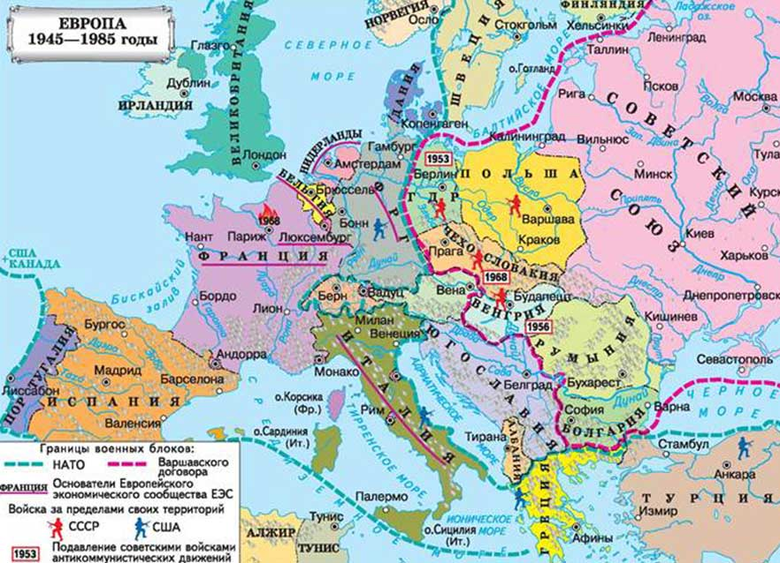
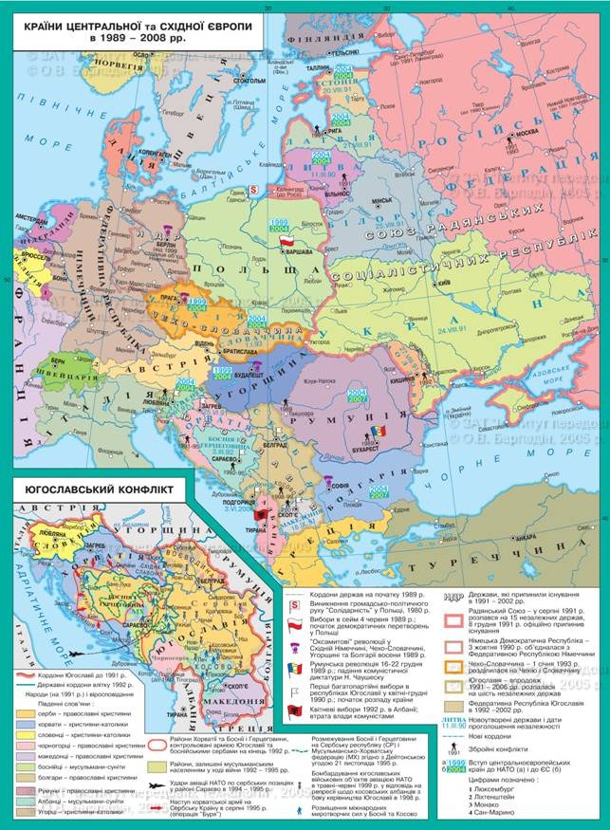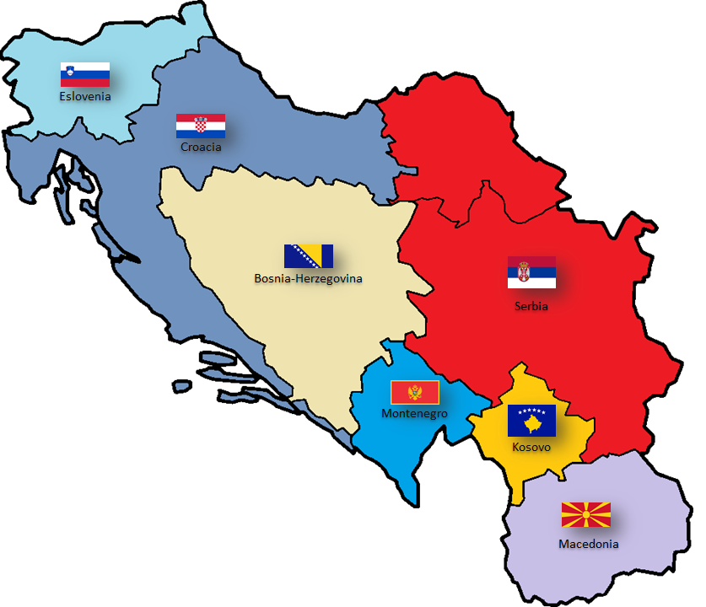

Плюс Монголия, Куба, Вьетнам и целый ряд стран-наблюдателей
Мирный раздел страны в 1992 году
С 2019 года страна называется Северная Македония
Союзная респуюлика Югославия с 1992 года
Большинство стран запада признаёт

